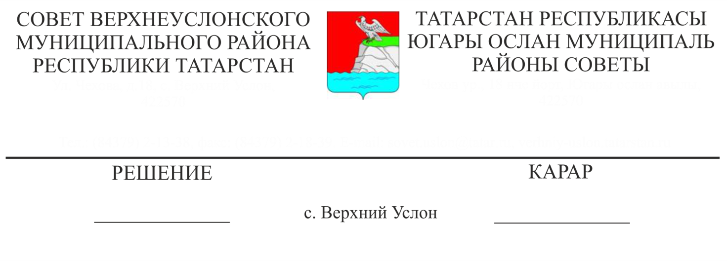

О проекте решения Совета Верхнеуслонского

муниципального района Республики Татарстан

«О внесении изменений и дополнений в Устав

Верхнеуслонского муниципального района

Республики Татарстан»

Руководствуясь ст. 44 Федерального Закона «Об общих принципах организации местного самоуправления в Российской Федерации» и ст. 7 Закона Республики Татарстан «О местном самоуправлении в Республике Татарстан», статьями 15, 106-108 Устава Верхнеуслонского муниципального района, Совет Верхнеуслонского муниципального района Республики Татарстан решил:
02.08.2017 года

1. Одобрить проект решения Совета Верхнеуслонского муниципального района Республики Татарстан «О внесении изменений и дополнений в Устав Верхнеуслонского муниципального района Республики Татарстан», представленный Главой Верхнеуслонского муниципального района и руководителем Исполнительного комитета Верхнеуслонского муниципального района, принять его в первом чтении и продолжить работу над ним с учетом предложений, поправок и замечаний (Приложение № 1).
2. Создать рабочую группу по приему, учету и рассмотрению поступающих предложений по изменениям и дополнениям в Устав Верхнеуслонского муниципального района в следующем составе:
- Никитина Людмила Николаевна – председатель рабочей группы, руководитель аппарата Совета Верхнеуслонского муниципального района;
- Пичугина Надежда Валерьевна – секретарь рабочей группы, начальник отдела организационно-правовой и кадровой работы Совета Верхнеуслонского муниципального района;
Члены рабочей группы:
- Колесова Елена Евгеньевна – председатель Финансово-бюджетной Палаты Верхнеуслонского муниципального района;
- Хурматуллина Лилия Ильфаровна – председатель Контрольно–счетной Палаты Верхнеуслонского муниципального района;
-Бурдин Виктор Михайлович – глава Кильдеевского сельского поселения Верхнеуслонского муниципального района;
3. Утвердить порядок учета предложений граждан к проекту решения Совета Верхнеуслонского муниципального района «О внесении изменений и дополнений в Устав Верхнеуслонского муниципального района Республики Татарстан» (Приложение № 2).
4. Утвердить порядок участия граждан в обсуждении проекта решения Совета Верхнеуслонского муниципального района «О внесении изменений и дополнений в Устав Верхнеуслонского муниципального района Республики Татарстан» (Приложение № 3).
5. Провести публичные слушания по проекту решения Совета Верхнеуслонского муниципального района «О внесении изменений и дополнений в Устав Верхнеуслонского муниципального района РТ» 23 мая 2025 года в 10.00 в зале заседаний Совета Верхнеуслонского муниципального района по адресу: с. Верхний Услон ул. Чехова, дом. 18.
6. Рабочей группе обобщить поступившие предложения жителей Верхнеуслонского муниципального района и внести их на рассмотрение Совета Верхнеуслонского муниципального района.
7. Настоящее решение разместить на официальном портале правовой информации Республики Татарстан, а также на официальном сайте Верхнеуслонского муниципального района.
8. Контроль за исполнением настоящего решения возложить на постоянную комиссию Совета Верхнеуслонского муниципального района по законности, правопорядку и регламенту.

Председатель Совета,
Глава Верхнеуслонского
муниципального района Е.А. Варакин

Приложение № 1
к решению Совета
Верхнеуслонского
муниципального района
от 25.04.2025 № 58-___

Изменения и дополнения
в Устав Верхнеуслонского муниципального района

1.1. Подпункт 13 пункта 1 статьи 6 Устава изложить в следующей редакции:
"13) организация мероприятий межпоселенческого характера по охране окружающей среды, в том числе организация и проведение в соответствии с законодательством в области охраны окружающей среды общественных обсуждений планируемой хозяйственной и иной деятельности на территории муниципального района";
1.2. Подпункт 14 пункта 1 статьи 6 Устава изложить в следующей редакции:
"14) организация предоставления общедоступного и бесплатного дошкольного, начального общего, основного общего, среднего общего образования по основным общеобразовательным программам в муниципальных образовательных организациях (за исключением полномочий по финансовому обеспечению реализации основных общеобразовательных программ в соответствии с федеральными государственными образовательными стандартами), организация предоставления дополнительного образования детей в муниципальных образовательных организациях (за исключением дополнительного образования детей, финансовое обеспечение которого осуществляется органами государственной власти субъекта Российской Федерации), организация предоставления дополнительного образования взрослых по дополнительным образовательным программам спортивной подготовки в муниципальных образовательных организациях, создание условий для осуществления присмотра и ухода за детьми, содержания детей в муниципальных образовательных организациях, а также осуществление в пределах своих полномочий мероприятий по обеспечению организации отдыха детей в каникулярное время, включая мероприятия по обеспечению безопасности их жизни и здоровья";
1.3. Подпункт 34 пункта 1 статьи 6 Устава изложить в следующей редакции:
"34) осуществление в пределах, установленных водным законодательством Российской Федерации, полномочий собственника водных объектов, установление правил использования водных объектов общего пользования для личных и бытовых нужд, включая обеспечение свободного доступа граждан к водным объектам общего пользования и их береговым полосам, а также правил использования водных объектов для рекреационных целей";
1.4. Подпункт 3 статьи 45 Устава дополнить абзацем следующего содержания:
"- организует мероприятия межпоселенческого характера по охране окружающей среды, в том числе в области охраны окружающей среды общественных обсуждений планируемой хозяйственной и иной деятельности на территории муниципального района";
1.5. Абзац второй пункта 6 статьи 45 устава изложить в следующей редакции:
"- организует предоставление общедоступного и бесплатного дошкольного, начального общего, основного общего, среднего общего образования по основным общеобразовательным программам в муниципальных образовательных организациях (за исключением полномочий по финансовому обеспечению реализации основных общеобразовательных программ в соответствии с федеральными государственными образовательными стандартами), дополнительного образования детей в муниципальных образовательных организациях (за исключением дополнительного образования детей, финансовое обеспечение которого осуществляется органами государственной власти субъекта Российской Федерации), дополнительного образования взрослых по дополнительным образовательным программам спортивной подготовки в муниципальных образовательных организациях, создание условий для осуществления присмотра и ухода за детьми, содержания детей в муниципальных образовательных организациях, а также в пределах своих полномочий осуществление мероприятий по обеспечению организации отдыха детей в каникулярное время, включая мероприятия по обеспечению безопасности их жизни и здоровья;
1.6. Абзац девятый пункта 7 статьи 45 Устава изложить в следующей редакции:
- осуществляет в пределах, установленных водным законодательством Российской Федерации, полномочий собственника водных объектов, устанавливает правила использования водных объектов общего пользования для личных и бытовых нужд, включая обеспечение свободного доступа граждан к водным объектам общего пользования и их береговым полосам, а также правил использования водных объектов для рекреационных целей;".

Председатель Совета,
Глава Верхнеуслонского
муниципального района Е.А. Варакин

Приложение № 2
к решению Совета
Верхнеуслонского
муниципального района
от 25.04.2025 № 58-___

Порядок учета предложений граждан
к проекту решения Совета муниципального района
«О внесении изменений и дополнений в Устав
Верхнеуслонского муниципального района Республики Татарстан»

1. Предложения к проекту Решения Совета Верхнеуслонского муниципального района «О внесении изменений и дополнений в Устав Верхнеуслонского муниципального района Республики Татарстан» вносятся до 16 мая 2025 года в письменном виде с указанием Ф.И.О. и сведений о месте проживания автора. Предложения принимаются по адресу: 422570, РТ, Верхнеуслонский район, село Верхний Услон, ул. Чехова, дом 18, Совет Верхнеуслонского муниципального района, секретарь рабочей группы Пичугина Н.В. со дня размещения на официальном портале правовой информации Республики Татарстан, на официальном сайте Верхнеуслонского муниципального района ежедневно с 8.00 до 16.00 кроме субботы и воскресенья.
Телефон для справок: 8 (84379) 2-18-36.

Председатель Совета,
Глава Верхнеуслонского
муниципального района Е.А. Варакин

Приложение № 3
к решению Совета
Верхнеуслонского
муниципального района
от 25.04.2025 № 58-___

Порядок участия граждан
в обсуждении проекта решения Совета
Верхнеуслонского муниципального района
«О внесении изменений и дополнений в Устав
Верхнеуслонского муниципального района
Республики Татарстан»

1. Заявки на участие в публичных слушаниях с правом выступления подаются по адресу: 422570, Республика Татарстан, Верхнеуслонский муниципальный район, с. Верхний Услон, ул. Чехова д. 18 в Совет Верхнеуслонского муниципального района Пичугиной Н.В. лично или по почте (с пометкой на конверте «обсуждение Устава»).
2. Участниками публичных слушаний с правом выступления для аргументации своих предложений являются жители Района, которые направили в Совет Верхнеуслонского муниципального района РТ письменные заявления.
3. Участниками публичных слушаний без права выступления на публичных слушаниях могут быть все заинтересованные жители Района.
4. Регистрация участников начинается за 30 минут до начала публичных слушаний.
5. Участники публичных слушаний с правом выступления приглашаются для аргументации своих предложений в порядке очередности в зависимости от времени подачи заявления.
6. Выступления участников публичных слушаний должны быть не более 5 минут.
7.Участники публичных слушаний вправе задавать вопросы выступающим после окончания выступления с разрешения председательствующего.
8. Участники публичных слушаний не вправе вмешиваться в ход публичных слушаний, прерывать их и мешать их проведению.
9. В случае нарушения порядка проведения участниками публичных слушаний председательствующий вправе потребовать их удаления из зала заседания.

Председатель Совета,
Глава Верхнеуслонского
муниципального района Е.А. Варакин

